扬子江药业集团旗下1类创新药法赞雷生片在京东健康全网首发

7月27日，扬子江药业集团旗下1类创新药法赞雷生片（商标名：百乐眠®）在京东健康全网首发。作为国内首款自主研发的食欲素双受体拮抗剂（DORA），该产品用于治疗以入睡困难和/或睡眠维持困难为特征的成人失眠，凭借全新的作用机制与更优的安全性表现，为国内广大失眠患者带来了“自然睡眠”治疗新方案。
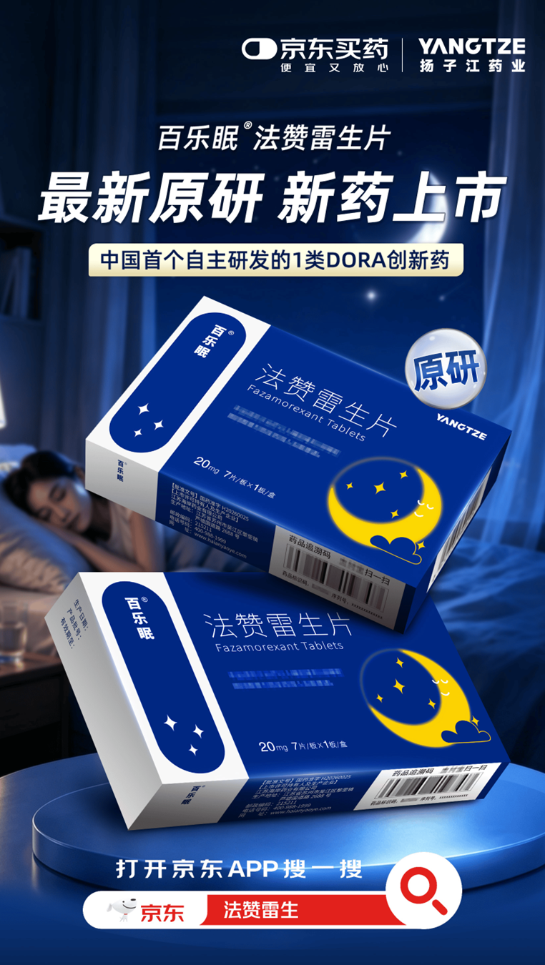
失眠是最常见的睡眠障碍之一，相关调研表明，我国15岁及以上人群中，睡眠质量差的加权患病率约为23.9%，相当于约2.76亿人受睡眠问题困扰。长期失眠不仅影响生活与工作质量，更易引发高血压、心血管疾病、抑郁焦虑等一系列健康问题。长期以来，临床常用的镇静催眠类安眠药虽能改善入睡，但普遍存在次日残留效应、成瘾性、戒断反应及睡眠结构破坏等问题，患者用药依从性与生活品质大打折扣。
法赞雷生片区别于传统镇静类药物“强制催眠”大脑的作用方式，通过靶向拮抗下丘脑食欲素受体（OX1R/OX2R），抑制清醒信号的过度激活，精准调节人体“睡眠开关”，帮助患者回归生理性自然睡眠。作为全新一代DORA类药物，法赞雷生片为非精神类管制药品，无成瘾风险、无显著戒断反应，且不干扰深睡眠和REM睡眠等正常睡眠结构，让患者在获得有效治疗的同时，身体得以充分恢复，记忆与认知功能不受影响。
在分子设计上，法赞雷生片引入了易代谢吡啶醚官能团，实现了更优的药代动力学特征——达峰时间仅需0.63~1.25小时，半衰期仅2~4小时，既能快速起效帮助入睡，又能精准覆盖整夜7小时睡眠，次日嗜睡或疲劳发生率低于2%，真正做到“睡得更快、睡得更好、醒来更清醒”。三期临床研究显示，法赞雷生片改善入睡潜伏期超过50分钟，改善夜间觉醒超过60分钟，疗效显著。
作为“新特药全网首发第一站”，京东健康始终致力于发挥全渠道供应链与数字化运营优势，推动创新药品快速惠及目标人群。在睡眠健康这一高度注重隐私与便利性的领域，京东健康具备天然优势，用户可随时随地在线咨询医生，享受药品直送到家服务，避免线下购药的繁琐与不便。依托专业药师用药指导与极速配送服务，京东健康为患者构建起从在线问诊到处方购药、再到长期健康管理的全流程闭环体验。
即日起，用户通过京东APP搜索“百乐眠”或“法赞雷生片”，即可在线咨询医生、凭处方选购该新品。未来，京东健康将持续丰富睡眠健康用药产品矩阵，以数字化力量助力国民睡眠健康管理升级，让更多失眠患者在自然好眠中重拾活力，为健康中国建设贡献力量。
